Rolstoelfiets

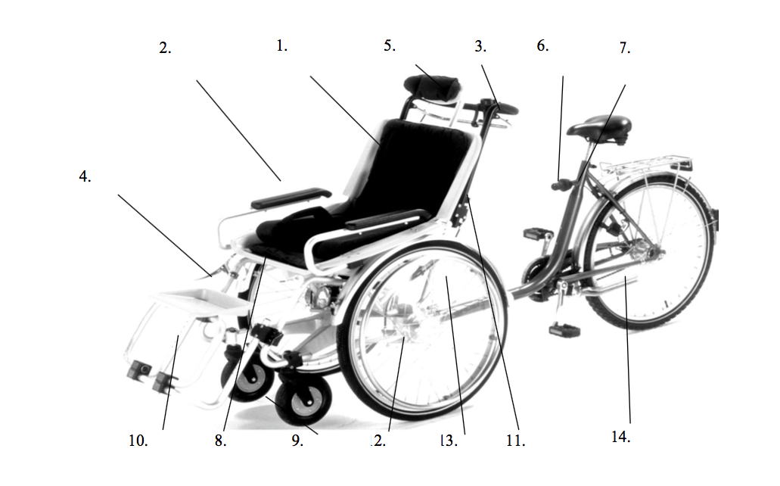

Overzicht
1. Zitting voor rolstoelberijder met heupgordel
3. Hand- en parkeerrem
4. Vergrendelbare parkeerrem
6. Versnelling
7. Fietsgedeelte
8. Rolstoel
9. Zwenkwieltjes
10. Voetenplank met optie voetsteunverhoging
11. Hoogteverstelling voor stuur
14. Dubbele fietsstandaard
In- en uitstappen
Parkeerrem (1) vastzetten (❶los,❷vast), koppeling losmaken en rolstoel op zwenkwielen zetten.
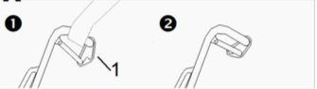
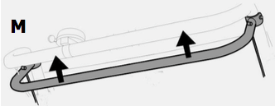
Handrem
Om te remmen dwarsstang omhoog trekken.

Rolstoel aankoppelen
De rolstoelrijder kan bij het aan- en afkoppelen in de rolstoel blijven zitten.
Parkeerrem van de rolstoel vastzetten!
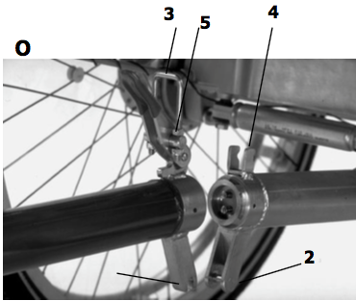
Haak (1) in de stang (2) van de rolstoel hangen, rolstoel voorzichtig naar achter kantelen, totdat de koppelingsgedeelten verbonden zijn. Slotbeugel (3) inhaken (4) en sluiten.
Rolstoel afkoppelen
Slotbeugel openen, rolstoel voorzichtig naar voren laten zakken en fietsgedeelte loshalen. De slotbeugel moet zo ingesteld zijn, dat deze met een geringe kracht geopend en gesloten kan worden.

Wees voorzichtig met het fietsen op natte, schuin hellende, ongelijke of gladde straten en op tramrails. Fiets zoveel mogelijk in het midden van de straat.
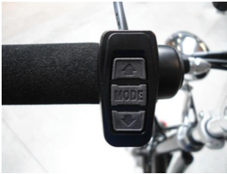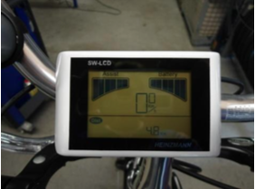

Middelste knop: aan en uit
Boven en onderste knop: harder en zachter
Linkerbalk: mate van ondersteuning (3 standen)
Rechterbalk: hoeveelheid accu

